Правительство Москвы провело Проектный акселератор для молодых соотечественников
31.08.2022
В понедельник, 29 августа, завершился финальный этап Проектного акселератора для молодых соотечественников.
В течение месяца свыше 200 соотечественников из Абхазии, Азербайджана, Армении, Беларуси, Казахстана, Киргизии, Узбекистана и Луганской Народной Республики работали в командах над созданием культурно-гуманитарных проектов для русскоязычной диаспоры. Все участники прошли путь внедрения своих инновационных идей в жизнь: от момента их возникновения, через подготовку и тестирование ценностных предложений, формирование и оценку бизнес-моделей.
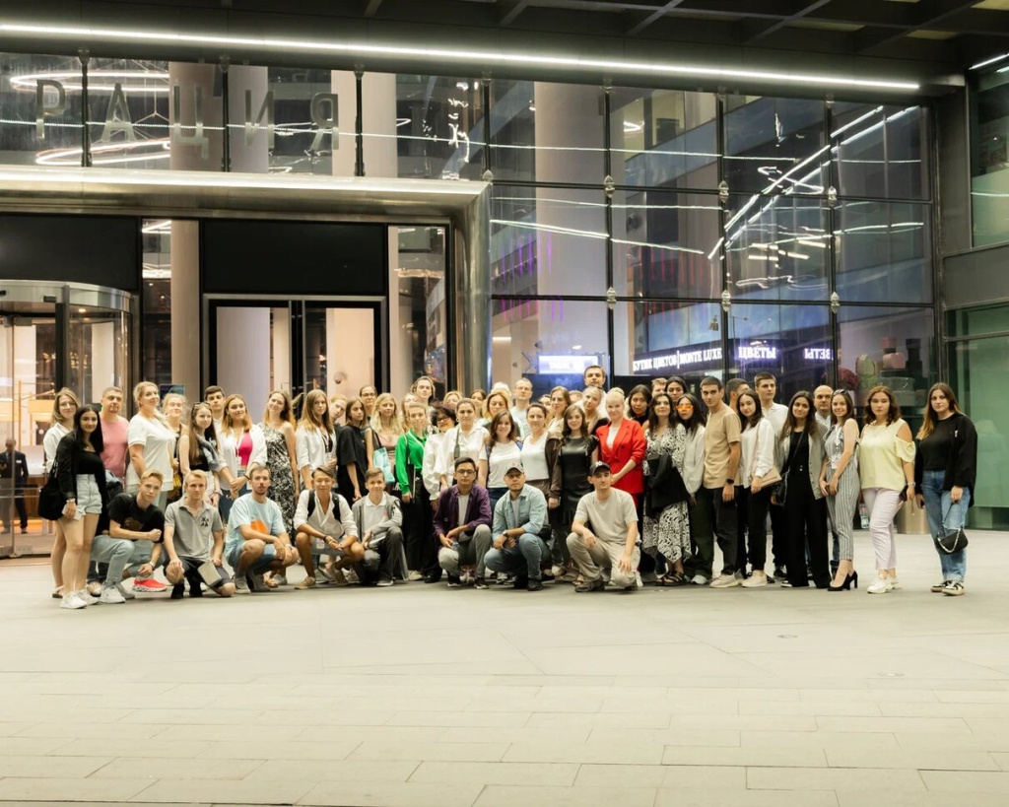

В рамках онлайн-этапа мероприятия, с 04 по 18 августа, соотечественники под руководством модераторов, сертифицированных по российским и международным стандартам экспертов в сфере проектного управления, работали над ценностным предложением и бизнес-моделью своего проекта.
18 августа состоялось подведение итогов онлайн-этапа. Из 26 команд в финал прошли 8 команд из Азербайджана, Армении, Беларуси, Казахстана, Киргизии, Узбекистана и Луганской Народной Республики.
Финалисты мероприятия в течение нескольких дней дорабатывали и упаковывали свои проекты, знакомились с достопримечательностями российской столицы, посещали мастер-классы по проектному управлению.
В первый день очного этапа состоялось знакомство участников мероприятия с организаторами – Департаментом внешнеэкономических и международных связей города Москвы и ГАУ «Московский Дом соотечественника». Первый заместитель Директора ГАУ «Московский Дом соотечественника» Анна Колесникова и начальник отдела по взаимодействию с соотечественниками за рубежом Михаил Клишин поприветствовали участников, рассказали о программе очного этапа мероприятия и пожелали командам успехов в дальнейшей работе.
Второй день начался с мастер-класса, посвященного командообразованию. Ведущим мероприятия выступил Андрей Лякин, эксперт Центра компетенций контрольно-надзорной деятельности Университета Правительства Москвы.
Также прошел мастер-класс советника Аналитического центра при Правительстве Российской Федерации, старшего партнера сообщества профессиональных руководителей PMPRO.Club Екатерины Москвиной «Проектное управление в достижении стратегических целей России».
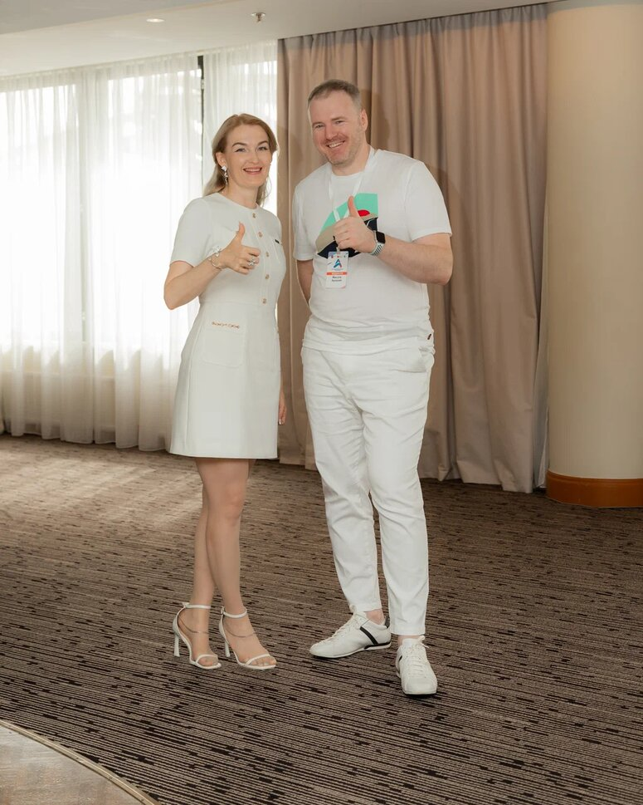
В этот же день молодые соотечественники прорабатывали клиентский путь предполагаемой целевой аудитории своего проекта. В конце дня состоялась экскурсия в Центр «Космонавтика и авиация» на ВДНХ.
В третий день мероприятия участники поучаствовали в мастер-классе основателя и управляющего партнера сообщества профессиональных руководителей PMPRO.Club Арсения Маслова «Управление проектами: методы, процессы, артефакты». По завершении мастер-класса и дальнейших этапов работы над проектом участники посетили смотровую площадку Москва-Сити.
Четвертый день был посвящен защите проектов участников. В течение 15 минут команды презентовали свои проекты и отвечали на вопросы жюри – представителей Департамента внешнеэкономических и международных связей города Москвы, Московского Дома соотечественника, PMPRO.Club.
Награждение финалистов и победителей Проектного акселератора провел Начальник Управления по работе с соотечественниками, странами СНГ и Балтии Департамента внешнеэкономических и международных связей города Москвы Дмитрий Кожаев.
Победителями проектного акселератора для молодых соотечественников стали команды из Луганской Народной Республики (Луганская Государственная академия Культуры и Искусств им. М. Матусовского), Азербайджана (Ассоциация Русской Молодежи Азербайджана) и Беларуси (Молодежная организация «Русь молодая»). Все участники очного этапа получили почетные грамоты финалистов мероприятия, а победители кубки и грамоты. Команда Луганской Народной Республики, занявшая первое место, также была награждена сертификатами Skillbox «Эмоциональный интеллект и лидерство» и «Мастер презентации». Проектам команд из Луганской Народной Республики (цикл передвижных мультимедийных выставок), Азербайджана (фестиваль российского кино) и Беларуси (Проект «Отечеству верны», реконструкция воинского захоронения) Правительством Москвы будет оказано содействие в реализации в 2023 году.

Адрес страницы: http://mosds.mos.ru/presscenter/news/detail/11024436.html
ГКУ города Москвы «Центр гуманитарного и делового сотрудничества с соотечественниками за рубежом - Московский дом соотечественника»

